Всероссийский конкурс юных исследователей окружающей среды имени Б.В.Всесвятского (с международным участием)
Муниципальное автономное общеобразовательное учреждение
«Гимназия №1» города Соликамска Пермского края

(Юные исследователи)

Дистиллированная вода: «живая» или «мёртвая»?
вид работы (проектная или исследовательская) | исследовательская работа
фамилия, имя, отчество участника (полностью) | Юров Степан Олегович
полное наименование образовательной организации (согласно Уставу) | Муниципальное автономное общеобразовательное учреждение «Гимназия №1»
класс обучения | 5 «Г» класс
фамилия, имя, отчество руководителя (полностью) | Волкова Татьяна Георгиевна
должность руководителя | учитель химии
фамилия, имя, отчество руководителя (полностью) | Негодяева Надежда Николаевна
должность руководителя | педагог-организатор
место работы руководителей | МАОУ «Гимназия №1»

Соликамск - 2023

Оглавление
Оглавление 2
Введение 3
Глава I. Теоретические сведения о дистиллированной воде.. 5
1.1. Понятие «дистиллированная вода» 5
1.2. Свойства дистиллированной воды. 5
1.3. Области применения дистиллированной воды……...……………………..5
Вывод по первой главе............................................................................................6
Глава II. Опыты с дистиллированной водой….....................................................7
2.1. Проращивание семян в воде 7
2.2. Определение химического состава и свойств дистиллированной и водопроводной воды 7
Выводы по второй главе.........................................................................................9
Заключение 10
Библиографический список 11
Приложение

Введение
Вода
Благоволила
Литься!
Она
Блистала
Столь чиста,
Что ни напиться,
Ни умыться.
И это было неспроста.
Ей не хватало
Ивы, тала
И горечи цветущих лоз.
Ей водорослей не хватало
И рыбы, жирной от стрекоз.
Ей не хватало быть волнистой,
Ей не хватало течь везде.
Ей жизни не хватало
Чистой –
Дистиллированной воде! [2]
Это стихотворение «Вода» написал Леонид Мартынов в 1946 году.
На занятиях в музее-экспериментариуме «Эврика» в нашей гимназии я узнал, что вода бывает разной: морской, пресной и дистиллированной, а в кабинете химии наблюдал, как работает прибор дистиллятор. Мой папа для нашего автомобиля тоже использует дистиллированную воду. Что это за вода? В чём её секрет? Могут ли её использовать живые организмы? Почему про неё так написал автор этих строк? Мне захотелось разобраться во всех этих вопросах.
Актуальность этой темы мы видим в поиске достоверных сведений о составе, свойствах и применении дистиллированной воды.
Цель работы: исследование состава, свойств и применение дистиллированной воды, её влияние на живые растительные объекты.
Задачи:
- Проанализировать дистиллированную воду из-под дистиллятора, дистиллированную воду из магазина и водопроводную воду на содержание солей кальция, магния и натрия, а также содержание сульфатов и хлоридов;
- Проверить электрическую проводимость трёх образцов воды;
- Сравнить температуры замерзания дистиллированной и водопроводной воды;
- Провести эксперимент по проращиванию семян бобов и тыквы, по поливу комнатных растений и их вегетативному размножению с использованием дистиллированной и водопроводной воды;
Объект исследования: дистиллированная вода.
Предмет исследования: химический состав, свойства и применение дистиллированной воды, её влияние на жизнь растений.
Гипотеза: дистиллированная вода губительно влияет на живые растительные организмы, так как отличается от водопроводной воды по химическому составу.
Практическая значимость исследования заключается в возможности использования данных на уроках химии и окружающего мира, на занятиях в музее-экспериментариуме «Эврика», на занятиях в нашем экологическом кружке и конечно в обычной жизни человека.

Глава I. Теоретические сведения о дистиллированной воде
1.1 Понятие «дистиллированная вода»
Сложный на первый взгляд химический термин «дистиллят» (или «дистиллированная вода») имеет вполне простое и понятное толкование. Так называют воду, прошедшую процесс очистки от посторонних примесей методом дистилляции, или разделения на отличные по составу компоненты. Проще всего этот процесс представить на примере испаряющейся во время кипячения жидкости, которая оседает небольшими каплями на любой твёрдой поверхности – крышке кастрюли, потолке и любом другом предмете, куда попадает пар. Эти капли и являются примером дистиллированной воды [4].
В природе существует множество примеров естественной дистилляции. Взять хотя бы дождевую воду: из испарений влаги с поверхности земли образуются облака, которые, постепенно разрастаясь, выпадают обратно на землю проливным дождём дистиллированной воды. Правда, в последние десятилетия туда стали примешиваться азотная и серная кислота – экологические проблемы дают о себе знать, – но суть остаётся прежней. Роса, талый снег и капли влаги на плёнке парников, знакомые каждому дачнику – всё та же дистиллированная вода. Иными словами, всё то, что сначала испарилось, а затем осело в виде жидкости, и есть дистиллят. Поэтому её и относят к самой чистой жидкости, которую можно получить наиболее естественно – смена агрегатных состояний попросту не оставляет возможности примесям сохраниться в её составе [4].

1.2 Свойства дистиллированной воды
Как и любое другое, это вещество обладает характерными для него уникальными свойствами [3].
Дистиллированная вода, в отличие от обычной, очищенной различными способами, является понятием из ГОСТ, четко регламентирующим ее состав. В нее может входить минимальное количество различных примесей: не превышает 0,5-0,8 мг/ дм³ жидкости. Для некоторых включений указано значение не более 0,02-0,05 мг/дм³, например, для железа и алюминия. Фактически это означает, что вода практически полностью очищена от любых примесей, кроме молекул воды и кислорода.
Основные характеристики дистиллированной воды:
полная прозрачность и бесцветность;
повышенная температура кипения — 110°С;
пониженная температура, при которой жидкость замерзает — около -10°С;
отсутствующий запах.

1.3 Области применения дистиллированной воды
Зная физические и химические свойства дистиллированной воды, несложно предположить, что её первостепенное использование относится к технической, научной и медицинской сферам. Чаще всего дистиллят применяется в следующих областях:
1.Дистиллированная вода занимает одно из ведущих мест в фармакологии, поскольку используется для растворения множества лекарственных препаратов.
2.Поскольку примеси, содержащиеся в обычной проточной воде, могут влиять на протекание электрохимических реакций, серную кислоту для заправки автомобильных аккумуляторов разбавляют дистиллированной. Кроме того, автомобилисты используют очищенную воду для разведения концентрированного антифриза и стеклоомывателя.
3.Если заправлять системы кондиционирования, пароочистители, увлажнители воздуха и даже банальные утюги с парогенератором водопроводной водой, известковые отложения не заставят себя ждать, и вскоре оборудование выйдет из строя. Чтобы этого не произошло, необходимо использовать дистиллят.
4.Очищенная от примесей вода используется в современных отопительных системах. Поскольку она не содержит осадков, в системе отсутствуют перепады давления, а значит, не нарушается равномерная циркуляция.
5.Многие лабораторные измерительные приборы, нуждающиеся в очистке после эксплуатации, помещаются в дистиллированную воду – согласно регламенту, такой подход позволяет продлить срок их службы и сохранить точность. Также дистиллят используется для калибровки медицинских измерительных приборов, поскольку динамичный состав водопроводной воды может существенно отразиться на степени погрешности показателей [4].
6. В химических лабораториях растворы веществ готовят только на дистиллированной воде, чтобы исключить их взаимодействие с солями, находящимися в воде.
По поводу того можно ли пить дистиллированную воду мнения кардинально отличаются. Одни считают, что дистиллированная вода очищает организм от вредных веществ, другие – что она вымывает из организма полезные вещества. Однако большинство учёных сходятся во мнении, что кратковременное употребление дистиллированной воды вреда человеку не принесёт.
Выводы по первой главе
Дистилляцией воды называется процесс, при котором она испаряется, а затем охлаждается, в результате чего пары конденсируются и выпадают в виде капель. Когда вода переходит в газообразное состояние, она отделяется от твердых нелетучих частиц, микроорганизмов и солей. Соответственно, дистиллированная вода максимально очищена. Такая вода не имеет вкуса и запаха, не влияет на кислотно-щелочной баланс.

Глава II. Опыты с дистиллированной водой
2.1. Проращивание семян в воде
Для того чтобы посмотреть, как дистиллированная вода влияет на живые организмы, мы решили прорастить семена гороха, тыквы и бобов в воде. Также мы попробовали укоренить черенки бегонии и прорастить лук, поместив их в воду. Мы наблюдали за бегониями, которые росли в горшках с землёй, поливая их разной водой. Для этих целей мы использовали водопроводную воду, дистиллированную воду из магазина и воду, полученную из дистиллятора. Свой эксперимент мы начали 27 октября (прил. 1, рис.1.).
1 ноября у всех луковиц появились корешки (прил. 1, рис.2).
3 ноября у бегонии в стаканчике с водопроводной водой появились корешки, а у бегонии в стаканчиках с дистиллированной водой черенки стали закисать, погибать. Следовательно, водопроводная вода содержит больше полезных веществ, необходимых для жизни растений (прил. 1, рис.3).
11 ноября семена продолжили проращиваться. Бегонии, для полива которых использовали дистиллированную и водопроводную воду, продолжили своё развитие одинаково хорошо. 18 ноября семена, луковицы и бегонии в горшках продолжали развиваться. (Приложение 1, рис.4) Черенки бегоний, находящиеся в дистиллированной воде, погибли.
Таким образом, можно сделать вывод, что и водопроводная и дистиллированная вода положительно влияют на растения, помогая им расти и развиваться. Однако дистиллированная вода содержит меньше полезных веществ. Получить эти полезные вещества растение может из почвы, что доказывает опыт с проращиванием черенков бегоний и поливом бегоний в горшках с землёй.
2.2 Определение химического состава и свойств дистиллированной и водопроводной воды
Определение электропроводности
С помощью цифрового оборудования ХимЛаб в кабинете химии я определял, проводит вода ток или нет. В водопроводной воде график показывал значения выше нуля, в дистиллированной 0. Следовательно водопроводная вода слабо, но проводит ток, дистиллированная вода – нет (прил.2, рис.9-10).
Вода в природе несёт некоторое количество солей. Солёность воды – общая сумма солей, содержащихся суммарного количества ионов химических элементов, к солености чувствительны почти все водные обитатели - гидробионты. Мы определяли наличие хлоридов и сульфатов.

Определение хлоридов
Налить в пробирку 5 мл исследуемой воды. Добавить 3 капли 10% раствора нитрата серебра. В водопроводной воде наблюдали появление слабого белого осадка. Хлориды есть. В дистиллированной воде их нет (прил.2, рис.14-16).
Определение сульфатов
Налить в пробирку 10 мл исследуемой воды, 0,5 мл соляной кислоты и 2 мл 5% -ного раствора хлорида бария. В водопроводной воде появился белый осадок. Сульфаты есть. В дистиллированной воде их нет (прил.2, рис.11-13).
Определение общей жесткости воды
Общая жесткость воды обусловлена наличием ионов кальция и магния. Этот опыт проводят в специальном приборе - бюретке. Называется опыт титрованием.

Для определения общей жесткости воды применяют метод титрования воды раствором трилона Б в присутствии аммиачного буфера создающего pH 10, и индикатора хрома темно-синего. В конце титрования изменяется окраска раствора, из розового он становится синим.

Порядок выполнения работы:
1. С помощью мерного цилиндра отобрать в коническую колбу 100 мл исследуемой воды.
2. Добавить к испытуемому раствору 5 см³ буферного раствора, на кончике шпателя сухой смеси индикатора. Заполнить бюретку раствором трилона Б. Занести начальное и конечное значение объема в дневник наблюдений. По каплям добавлять в колбу раствор из бюретки. Титрование прекратить, как только окраска жидкости в колбе перейдет из малиновой в синий. По нашим расчетам жесткость водопроводной воды получилась равной 5. В дистиллированной воде изменения цвета раствора не произошло, ионы кальция и магния мы не обнаружили (прил.2, рис.17-20).
Сравнение температуры замерзания
Я поместил дистиллированную и водопроводную воду в два одинаковых стаканчика и убрал их в морозильную камеру. Через 15 минут я достал стаканчики и сравнил их содержимое. Вода в стаканчике с водопроводной водой покрылась корочкой льда, а вода в стаканчике с дистиллированной водой осталась в жидком состоянии. Я снова убрал стаканчики в морозильную камеру и подождал ещё 15 минут. Вода в обоих стаканчиках покрылась корочкой льда. Но в стаканчике с водопроводной водой была намного прочнее. Значит водопроводная вода замерзает быстрее. Следовательно, у дистиллированной воды более низкая температура замерзания (прил.2, рис.23-24).
Определение солей натрия
Кастрюлю поместили в водопроводную воду, а затем поставили на огонь. Пламя окрасилось в жёлтый цвет. Значит в водопроводной воде присутствуют соли натрия. То же самое проделали с дистиллированной водой. Цвет пламени не изменился, значит, солей натрия в ней нет (прил.2, рис. 21-22).

Выводы по второй главе
Дистиллированная вода отличается от водопроводной по своему химическому составу и свойствам. Она не проводит электрический ток, не содержит хлоридов, сульфатов и солей натрия. В отличие от водопроводной воды, дистиллированная вода не содержит солей кальция и магния. Дистиллированная вода имеет более низкую температуру замерзания.
Так же, как и водопроводная, дистиллированная подходит для полива растений и замачивания семян.

Заключение
В своей работе я познакомился с понятием «дистиллированная вода». Изучив литературу и интернет- ресурсы я узнал, чем дистиллированная вода отличается от водопроводной и где она применяется.
Я на практике изучил влияние дистиллированной воды на растения, их семена. Дистиллированная вода подходит для проращивания семян и для полива растений. А для полива некоторых растений, например фиалок, она предпочтительней, чем водопроводная, так как является более мягкой и практически не содержит минералов [1].
Вместе с учителем окружающего мира я провёл интересные химические опыты, изучая состав и свойства дистиллированной и водопроводной воды. Увидел, как работает прибор дистиллятор, рассматривал корешки бегонии под микроскопом, видел, как меняется цвет раствора в пробирке. Это было очень интересно и познавательно.
Моя гипотеза: дистиллированная вода губительно влияет на живые растительные организмы, так как отличается от водопроводной воды по химическому составу – практически не подтвердилась. Она подходит для полива растений, прорастания семян и луковиц, но корешки на черенках, поставленных в дистиллированную воду, не появляются.
Влияние дистиллированной воды на человека мы не изучали. Но учёные считают, что употребление до 100 мл в день вреда человеку не принесёт.

Библиографический список
- Калинин А.М. Огород круглый год/ А.М.Калинин.- Соликамск: АНО Соликамский Медиа Центр, 2022.-87 с.
- Габриелян, О.С. Химия. 9 класс: учебник/О .С. Габриелян. – 2-е изд., стереотип. – М.: Дрофа, 2014. – 319 с.
- Дистиллированная вода: что это такое и для чего она нужна - химический состав, формула, польза и вред для организма человека [Электронный ресурс]. – Режим доступа: https://ovteh.ru/blog/vidy-vody/distillirovannaya-voda-chto-eto-takoe-i-dlya-chego-ona-nuzhna--himicheskij-sostav-formula-polza-i-vred-dlya-organizma-cheloveka
- Дистиллированная вода. «За» и «Против» [Электронный ресурс]. – Режим доступа:
https://www.oum.ru/literature/zdorovje/distillirovannaya-voda-za-i-protiv/

Приложение 1
Опыты с растениями
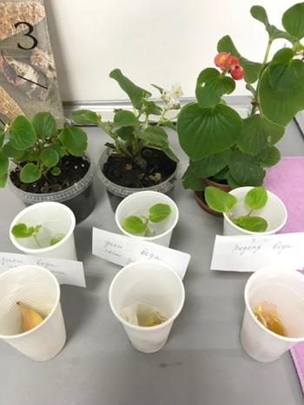 | 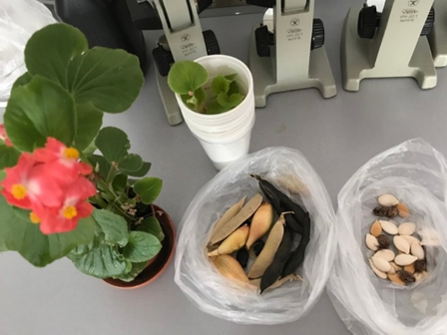 | 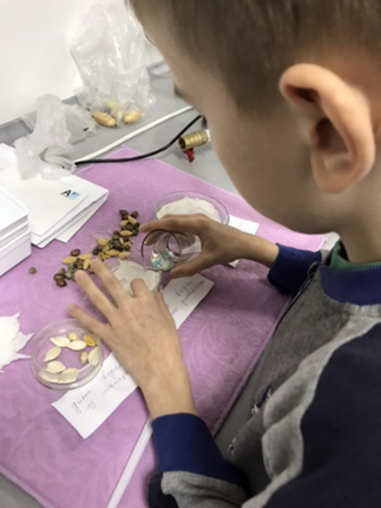
Рис.1. Укоренение семян бегонии и лука | Рис. 2. Проращивание семян гороха, бобов и тыквы

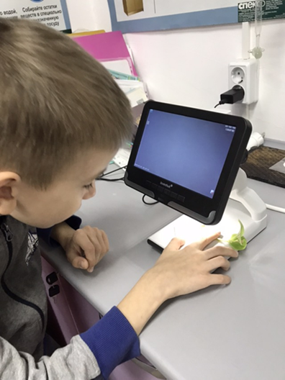 | 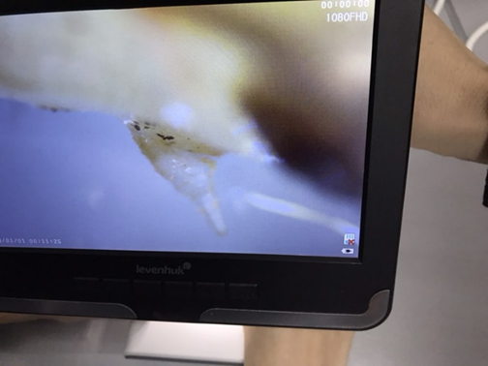
Рис.3. Рассматривание под микроскопом корешка бегонии, появившегося при её проращивании в водопроводной воде

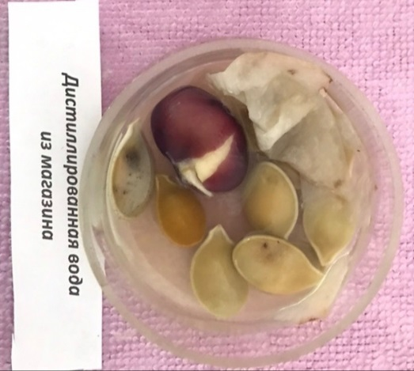 | 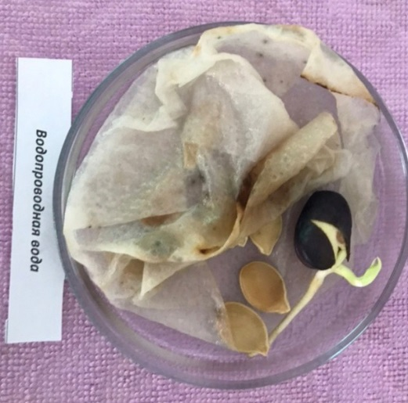 | 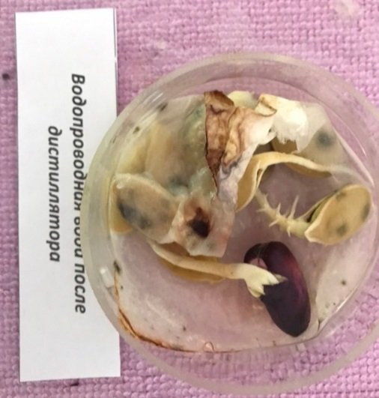
Рис.4. Семена одинаково хорошо проросли и в водопроводной и в дистиллированной воде

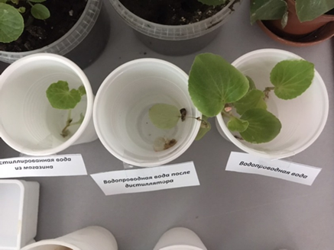  Рис.5. В дистиллированной воде черенки бегонии стали погибать, а в водопроводной дали корни. | 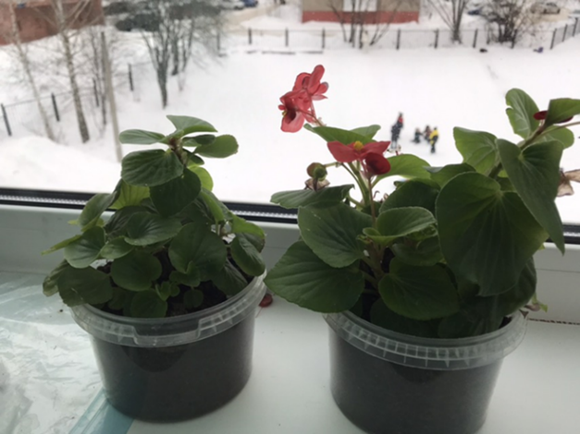  Рис.6. Бегонии, которые поливали дистиллированной и водопроводной водой росли одинаково хорошо.

Приложение 2
Определение химического состава и свойств дистиллированной и водопроводной воды
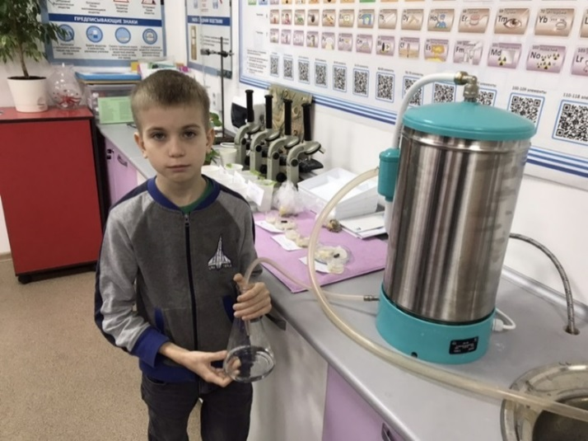 | 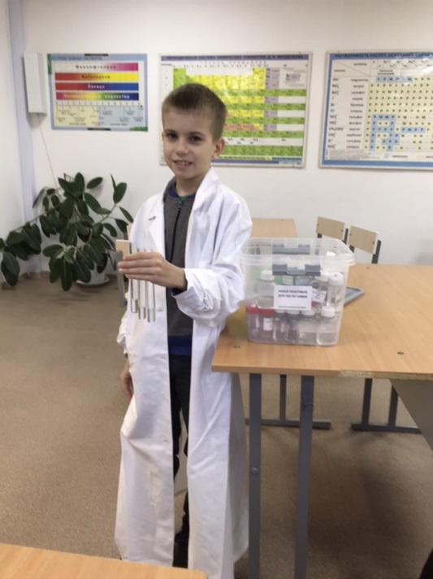
Рис.7. Получение дистиллированной воды с помощью дистиллятора. До 4 л в час. | Рис.8. Опытные образцы воды: водопроводная, дистиллированная из магазина и дистиллированная из-под дистиллятора
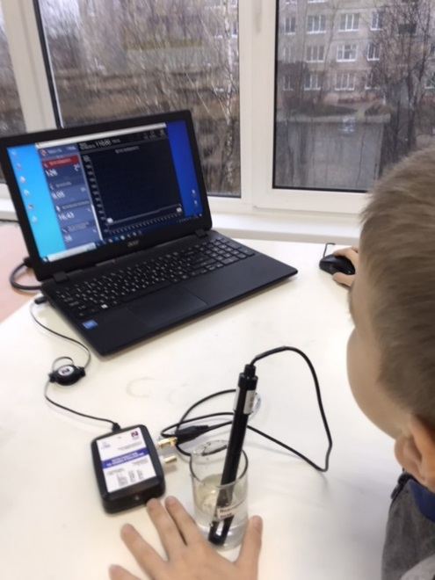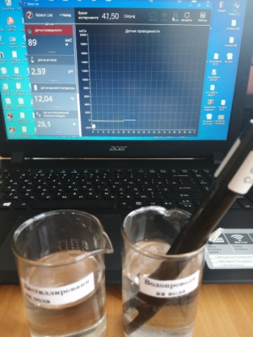 | 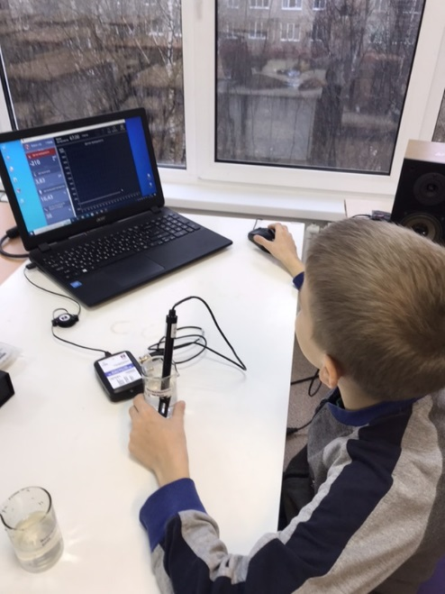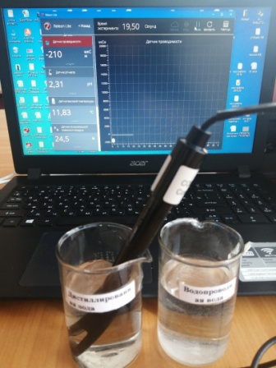
Рис.9. Определение электропроводности водопроводной воды цифровым датчиком. Водопроводная вода – слабый электролит. | Рис.10. Определение электропроводности дистиллированной воды цифровым датчиком. Дистиллированная вода -неэлектролит.

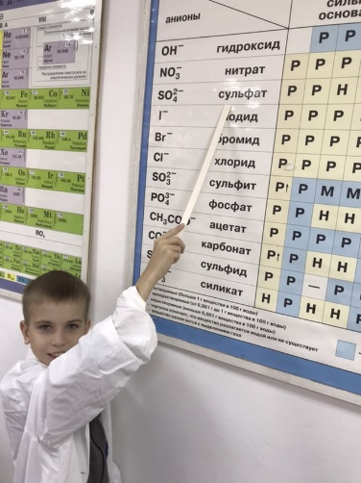 | 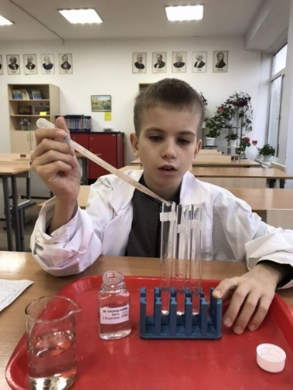 | 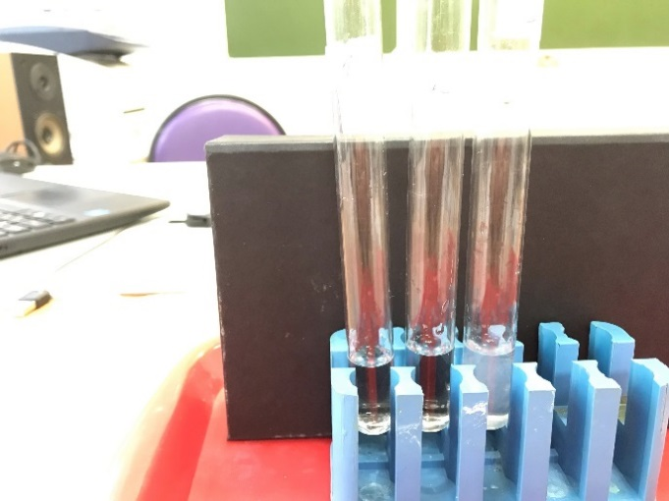
Рис.11. Определяемый сульфат-ион | Рис.12. Реактив –хлорид бария BaCl₂ | Рис.13.В водопроводной воде белый осадок- ионы присутствуют. В дистиллированной воде их нет.
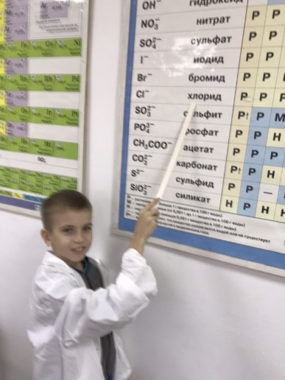 | 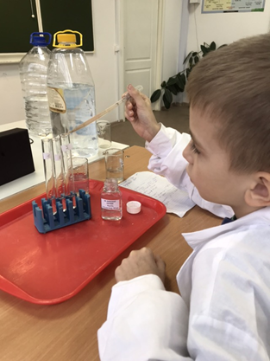
Рис.14. Определяемый хлорид-ион | Рис.15. Реактив – нитрат серебра AgNO₃ | Рис.16. В водопроводной воде белый осадок- ионы присутствуют. В дистиллированной воде их нет.

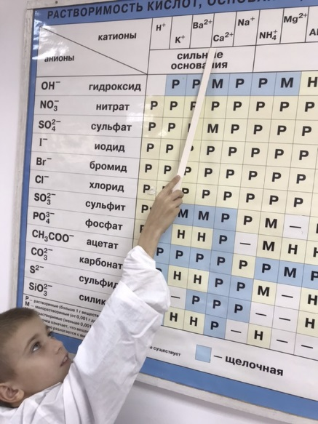 | 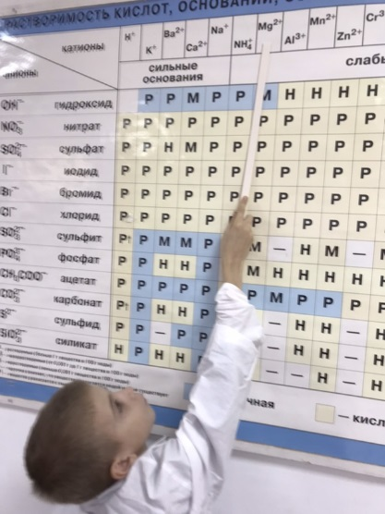 |  | 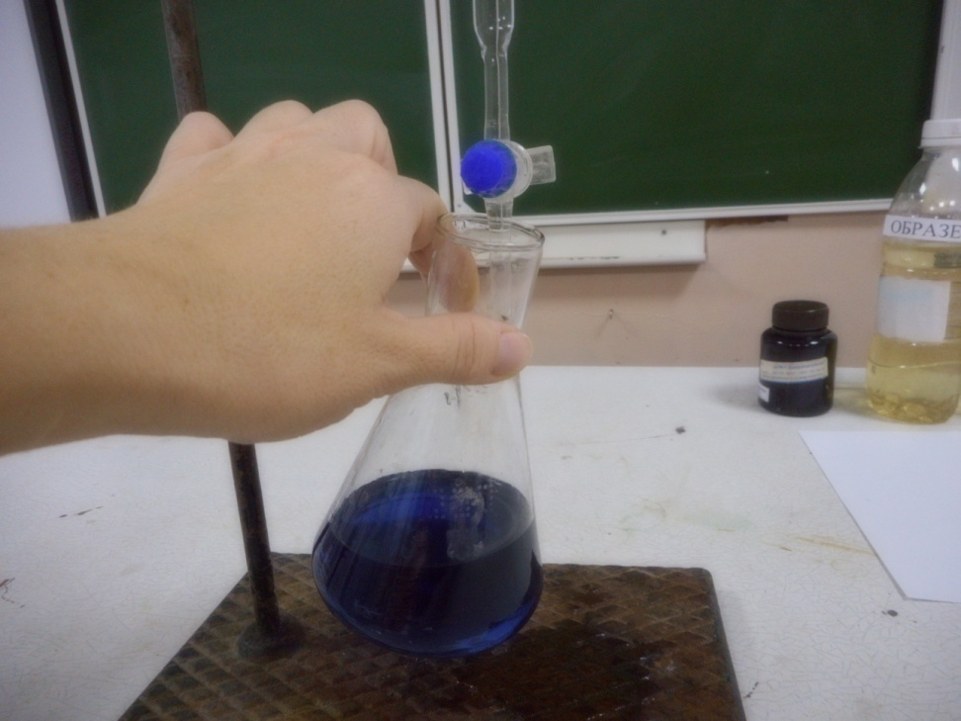
Рис.17. Определение ионов кальция и магния - общей жесткости воды |  |  | Рис.18. Процесс титрования – с последней каплей раствор синеет. Жесткость водопроводной воды равна 5
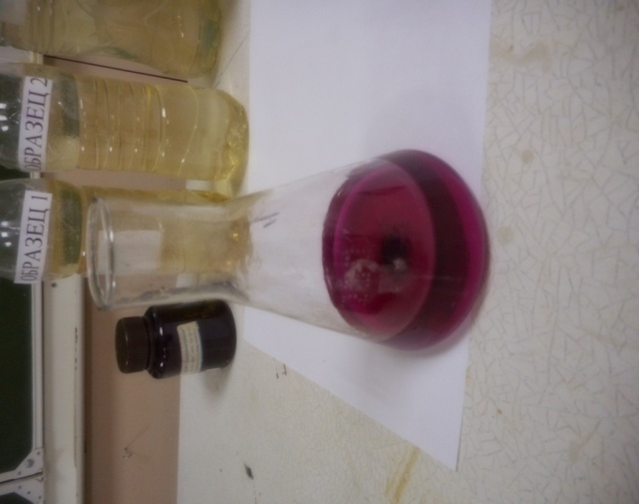 |  | 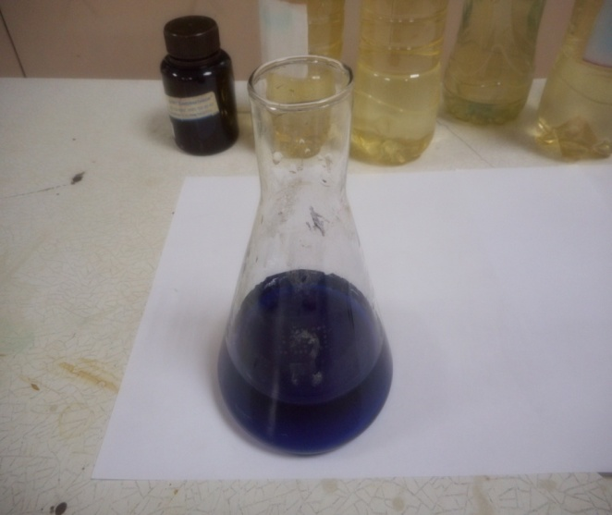
Рис.19.Цвет раствора до титрования -розово-фиолетовый. С дистиллированной водой цвет не меняется – нет ионов кальция и магния. |  | Рис.20. Цвет раствора после титрования водопроводной воды - синий

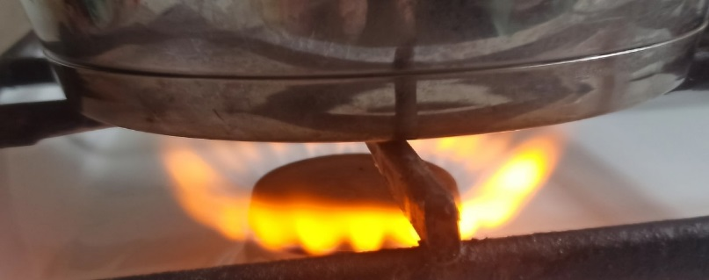 | 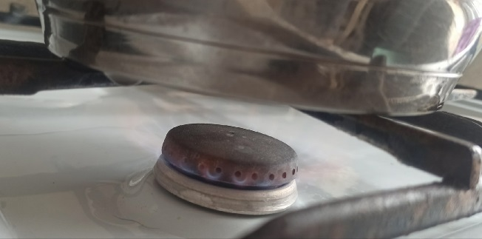
Рис. 21. Цвет пламени в водопроводной воде | Рис.22. Цвет пламени в дистиллированной воде

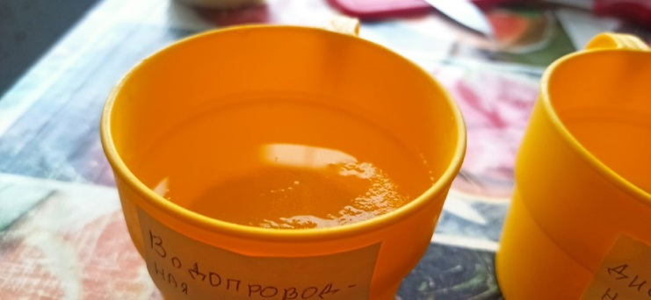 | 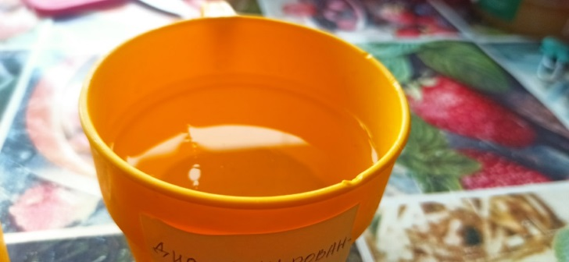
Рис.23.Опыт с замерзанием водопроводной воды | Рис.24. Опыт с замерзанием дистиллированной воды

